**基于 J2EE 架构的人事管理系统**

**软件设计说明书**

版本1.0

|  |  |
| --- | --- |
| 编写： | 张一弛、张潍 |
| 日期： | 2019.7.2 |

目录

1 功能设计 4

1.1 系统功能模块图 4

1.2 系统功能模块详细描述 4

1.2.1 员工资料 4

1.2.2 人事管理 5

1.2.3 工资管理 5

1.2.4 统计管理 6

1.2.5 系统管理 6

2 流程设计 6

3 数据字典 7

4 界面设计 10

4.1 简介 10

4.1.1 目的 10

4.1.2 范围 10

4.1.3 参考资料 10

4.1.4 概述 10

4.2 界面设计 10

4.2.1 用户登录 10

4.2.2 界面维护 12

4.3 用户界面设计规范 13

4.3.1 用户界面设计原则 13

4.3.2 界面一致性 13

4.3.3 布局合理化原则 3

4.3.4 鼠标与键盘对应 13

4.3.5 快捷键 13

4.3.6 一般交互 13

5 数据库设计 14

5.1 引言 14

5.1.1 标识 14

5.1.2 数据库概述 14

5.1.3 文档概述 14

5.2 引用文件 15

5.3 数据库级设计决策 15

5.4 数据库详细设计 15

5.5 需求的可追踪性 16

5.6 注解 16

6 接口设计 17

6.1 引言 17

6.1.1 标识 17

6.1.2 系统概述 17

6.1.3 文档概述 17

6.2 引用文件 17

6.3 接口设计 18

6.3.1 接口标识 18

6.4 需求的可追踪性 21

**1 功能设计**

**1.1 系统功能模块图**

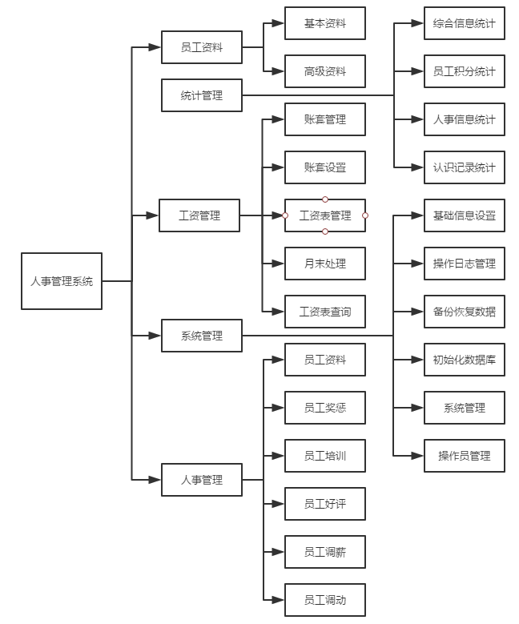

**1.2 系统功能模块详细描述**

以下分别对员工资料、人事管理、工资管理、统计管理和系统管理系统五大模块进行详细描述介绍。

**1.2.1 员工资料**

查看选中员工的详细资料，员工资料又分为基本资料和高级资料。

1. 基本资料

员工编号、员工姓名、性别、出生日期、身份证号、婚姻状况、民族、机关、政治面貌、电子邮箱、联系电话、联系地址、部门、职位、职称、基本工资、聘用形式、最高学历、所属专业、毕业院校、入职日期、在职状态、工号、合同期限。

1. 高级资料
2. 奖惩资料：奖惩日期、奖惩分数、奖惩原因。
3. 培训资料：培训日期、培训内容。
4. 考评资料：考评日期、考评内容、考评结果。
5. 调薪资料：调薪日期、调前薪资、调后薪资、调薪原因。
6. 调动资料：调动日期、调前部门、调前职位、调动原因、调后部门、调后职位、备注。
7. 工资信息：账套名称、工资月份、应发工资、备注。
8. 其他信息：管理员可任意备注其他信息

**1.2.2 人事管理**

主要用于对员工奖惩、培训、考评、调薪、调动、工资信息的管理。

1. 员工资料

即员工的基本资料，显示员工资料，并且可对员工进行模糊查询，即实现员工资料的增删改查。

1. 员工奖惩

对员工奖励模块的增删改查的实现。

1. 员工培训

对员工培训模块的增删改查的实现。

1. 员工好评

对员工好评模块的增删改查的实现。

1. 员工调薪

对员工调薪模块的增删改查的实现。

1. 员工调动

对员工调动模块的增删改查的实现。

**1.2.3 工资管理**

实现对员工工资账套管理、员工账套设置、工资表管理、月末处理、工资表查询一系列对员工工资管理的功能。

1. 工资账套管理

对员工奖金、基本工资、提成等各项的增删改查。

1. 员工账套设置

根据公司帐套（即各部门），查看相应的员工的工资信息，并实现其增删功能。

1. 工资表管理

集中对同一部门员工工资进行增删改查的功能。

1. 月末处理

对该月该部门员工工资进行增删改查的功能。

1. 工资表查询

是一种历史记录查询，可查询某员工在某月的工资情况。

**1.2.4 统计管理**

对员工资料的统一查询管理，包括综合信息统计、员工积分统计、人事信息统计、人事记录统计。

（1）综合信息统计

根据员工出生月份、转正信息等统一管理。

（2）员工积分统计

根据日期查找员工的积分情况。

1. 人事信息统计

对员工进行的统一查询管理，可根据性别、工资、职称等查询员工的信息。

1. 对员工积分的统一管理，可根据部门、月份等查询其积分信息。

**1.2.5 系统管理**

对系统、管理员等一些操作，包括基础信息设置、系统管理、操作员管理、备份恢复数据、初始化数据库。

1. 基础信息设置

对部门、职位、职称、奖惩规则和权限组的设置管理，及其项目的增删改查。

1. 系统管理

对系统本身的一些设置。

1. 操作日志管理

记录管理员对数据的操作信息。

1. 操作员管理

管理员基本信息的管理，及其增删改功能

1. 备份恢复数据

可对员工资料数据进行备份，并在适当的时候还原。

1. 初始化数据库

对整个数据库资料初始化的操作。

**2 流程设计**

**2.1 业务流程描述**

该系统只是管理员对员工信息的操作。首先，管理人员登陆进入系统，对员工信息进行增删改查，进而对奖惩、工资、考评等信息进行增删改查，然后实现对部门员工部分信息的统计及修改，操作员亦可对自己的信息进行操作，管理员对系统的操作都将被记录。

**2.2 业务流图**

人事管理系统业务繁多，下列业务流图只是对主要系统功能进行描述。

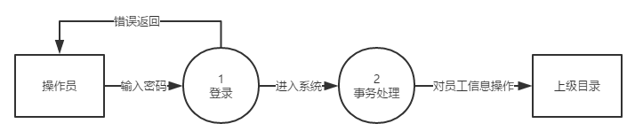

顶级数据流图

**3 数据字典**

表1 员工信息表(personnelInfo)/员工资料表(personnelDate)

|  |  |  |  |
| --- | --- | --- | --- |
| 列名  personnelID | 数值类型  Number(10) | 可否为空  NOT NULL | 备注 |
| PersonnelID | Number（10）  Varchar2(10) | NOT NULL | 员工编号，主键 |
| PersonnelName | Varchar2（10） | NOT NULL | 员工姓名 |
| PersonnelSex | Varchar2（4） | NULL | 性别 |
| Birthday | Date | NULL | 出生日期 |
| ID | Number（20）  Varchar2(4) | NOT NULL  NULL | 身份证号 |
| Wedlock | Varchar2（4）  Varchar2(8) | NULL  NULL | 婚姻状况 |
| Race | Varchar2（8） | NULL  NULL | 名族 |
| NativePlace | Varchar2（20）  Varchar2(8) | NULL  NULL | 籍贯 |
| Politic | Varchar2（8）  Varchar2(20) | NULL  NULL | 政治面貌 |
| E_mail | Varchar2（20） | NULL | 电子邮箱 |
| phone  address | Number（10）  Varchar2(20) | NULL  NULL | 联系电话 |
| Address | Varchar2（20）  Varchar2(20) | NULL  NOT NULL | 联系地址 |
| Department  job | Varchar2（20）  Varchar2(10) | NOT NULL  NOT NULL | 部门 |
| Job | Varchar2（10） | NOT NULL | 职位 |
| Duty | Varchar2（10） | NULL | 职称 |
| basisSalary | Number（10） | NULL | 基本工资 |
| engageForm | Varchar2（8） | NULL | 聘用形式 |
| TipTopDegree | Varchar2（8） | NULL | 最高学历 |
| Specialty | Varchar2（8） | NULL | 所属专业 |
| School | Varchar2（8） | NULL | 毕业院校 |
| beginWorkDate | Date | NOT NULL | 入职日期 |
| workState | Varchar2（8） | NOT NULL | 在职状态 |
| workID | Number（10） | NOT NULL | 工号 |
| contractTerm | Number（4） | NULL | 合同期限 |
| beFormDate | Date | NULL | 转正日期 |
| notWorkState | Date | NULL | 离职日期 |
| BeginContract | Date | NULL | 合同起始日期 |
| endContract | Date | NULL | 合同终止日期 |
| workAge | Number（4）  Varchar2(10) | NULL  NULL | 工龄 |

表2 员工奖罚表（personnelEncouragementOrChastisement）

|  |  |  |  |
| --- | --- | --- | --- |
| 列名 | 数值类型 | 可否为空 | 备注 |
| personnelID | Number(10) | NOT NULL | 员工编号，主键 |
| personnelEncOrChastDate | Date | NULL | 奖罚日期 |
| personnelEncOrchastReason | Varchar2(10) | NULL | 奖罚原因 |
| personnelEncOrChastPoint | Varchar2(4) | NULL | 奖罚分数 |
| personnelEncOrChastSort | Varchar2(4) | NULL | 奖罚类别 |
| remark | Varchar2(50) | NULL | 备注 |

表3 员工培训表（personnelTrain）

|  |  |  |  |
| --- | --- | --- | --- |
| 列名 | 数值类型 | 可否为空 | 备注 |
| personnelID | Number(10) | NOT NULL | 员工编号，主键 |
| trainDate | Date | NULL | 培训日期 |
| trainContent | Varchar2(8) | NULL | 培训内容 |
| remark | Varchar2(50) | NULL | 备注 |

表4 员工评价表（personnelAppraise）

|  |  |  |  |
| --- | --- | --- | --- |
| 列名 | 数值类型 | 可否为空 | 备注 |
| personnelID | Number(10) | NOT NULL | 员工编号，主键 |
| appraiseDate | Date | NULL | 培训日期 |
| appraiseResult | Varchar2(8) | NULL | 考评结果 |
| appraiseContent | Varchar2(8) | NULL | 培训内容 |
| remark | Varchar2(50) | NULL | 备注 |

表5 员工调薪表（personnelAdjustSalary）

|  |  |  |  |
| --- | --- | --- | --- |
| 列名 | 数值类型 | 可否为空 | 备注 |
| personnelID | Number(10) | NOT NULL | 员工编号，主键 |
| AdjustSalaryDate | Date | NULL | 培训日期 |
| beforeAdjustSalary | Number(10) | NULL | 调前薪资 |
| afterAdjustSalary | Number(10) | NULL | 调后薪资 |
| AdjustSalarReason | Varchar2(8) | NULL | 调薪原因 |
| remark | Varchar2(50) | NULL | 备注 |

表6 员工调动表（personnelRemove）

|  |  |  |  |
| --- | --- | --- | --- |
| 列名 | 数值类型 | 可否为空 | 备注 |
| personnelID | Number(10) | NOT NULL | 员工编号，主键 |
| afterRemove  Department | Data | NULL | 调后部门 |
| afterRemoveJob | Varchar2(8) | NULL | 调后职位 |
| removeData | Data | NULL | 调动日期 |
| removeReason | Varchar2(8) | NULL | 调动原因 |
| remark | Varchar2(50) | NULL | 备注 |

表7 工资表（salary）

|  |  |  |  |
| --- | --- | --- | --- |
| 列名 | 数值类型 | 可否为空 | 备注 |
| Department | Number(10) | NOT NULL | 部门，主键 |
| bonus | Number(10) | NULL | 奖金 |
| lunchSalary | Number(10) | NULL | 午餐补助 |
| trafficSalary | Number(10) | NULL | 交通补助 |
| basisSalary | Number(10) | NULL | 基本工资 |
| allSalary | Number(10) | NULL | 应发工资 |

表8 操作日志表（operate）

|  |  |  |  |
| --- | --- | --- | --- |
| 列名 | 数值类型 | 可否为空 | 备注 |
| addDate | Data | NULL | 添加日期 |
| Event | Varchar2(10) | NULL | 事件内容 |
| op | Varchar2(10) | NULL | 操作员 |

表9 操作员表（op）

|  |  |  |  |
| --- | --- | --- | --- |
| 列名 | 数值类型 | 可否为空 | 备注 |
| popedom | Varchar2(8) | NULL | 权限组 |
| opID | Number(10) | NOT NULL | 编号，主键 |
| opName | Varchar2(10) | NULL | 操作员姓名 |
| opMTele | Number(10) | NOT NULL | 手机号码 |
| opTele | Number(10) | NULL | 住宅电话 |
| opAddress | Varchar2(20) | NULL | 联系地址 |
| remark | Varchar2(50) | NULL | 备注 |

**4 界面设计**

**4.1 简介**

**4.1.1 目的**

本文档编写目的在于根据需求规格说明书设计软件人机界面,并说明界面设计中较为复杂的操作流程。

本文档的编制是为了让用户和软件开发者双方对该开发软件的UI (User Interface)初始规定有-一个共同的理解，定义所要开发的“天涯通讯录”的用户界面布局、风格等设计目标。是整个项目中软件产品开发设计与实现的重要根据，也是软件产品的测试和验收的依据。

该说明书的读者为该项目的客户以及项目开发人员。

**4.1.2 范围**

本文档根据需求规格说明书中描述的数据需求和功能需求,设计满足需求的软件人机界面及界面操作流程。

本文档描述范围在于:说明界面布局;描述具体功能的操作流程，不去说明实现功能流程的方法。

**4.1.3 参考资料**

[1] GB/T 11457: 软件工程术语

[2] GB/T 8566 - -1995: 计算机软件开发规范[3] GB 8567:计算机软件产品开发文件编制指南

[3]GB 8567: 计算机软件产品开发文件编制指南

**4.1.4 概述**

本系统是一个人力资源管理系统。

本文档按照需求规格说明书中的功能的划分进行描述。

**4.2 界面设计**

**4.2.1 用户登陆**

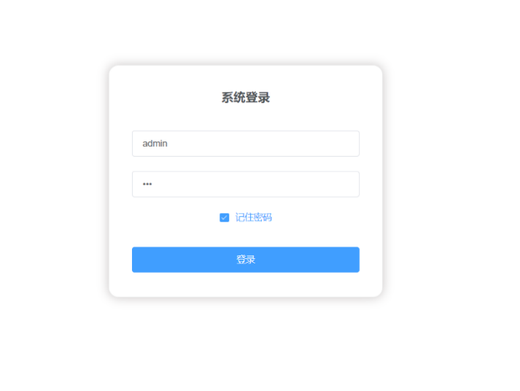

不同的用户在登录成功之后，根据不同的角色，会看到不同的系统菜单，完整菜单如下：

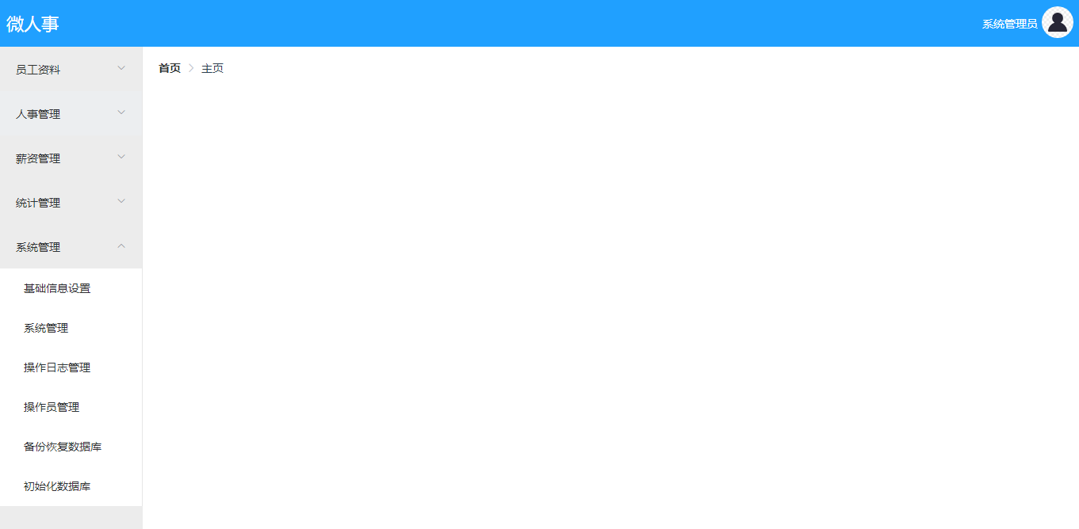

每个用户的角色是由系统管理员进行分配的，系统管理员给用户分配角色的页面如下：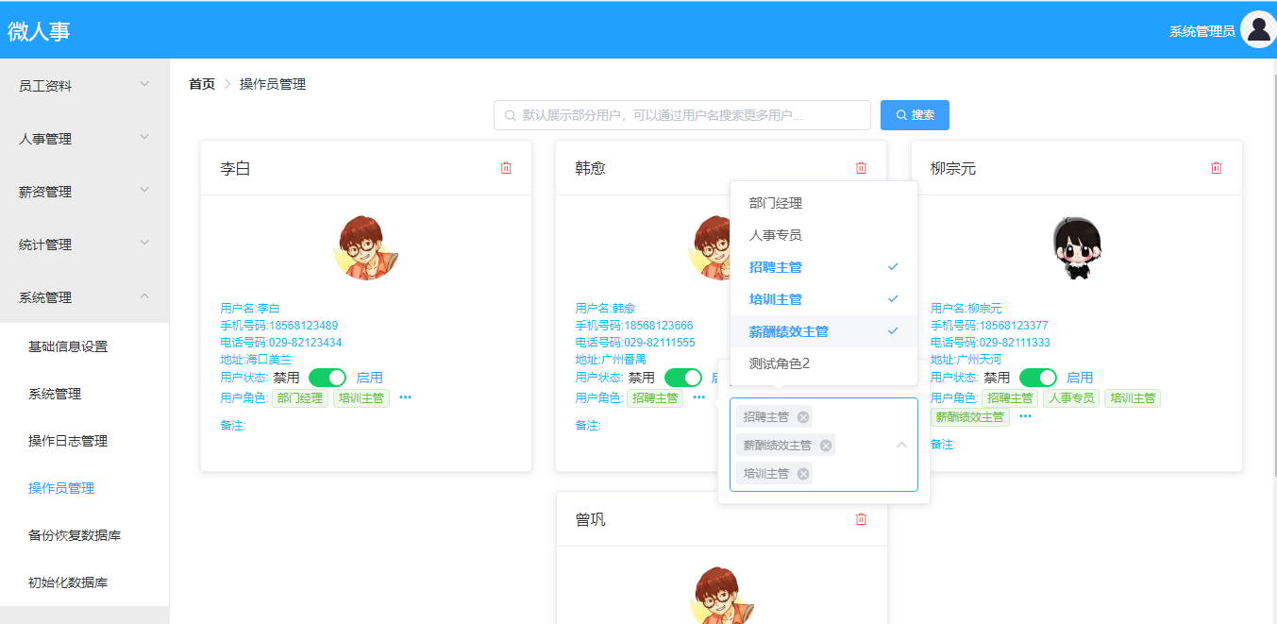

系统管理员也可以管理不同角色可以操作的资源，页面如下：

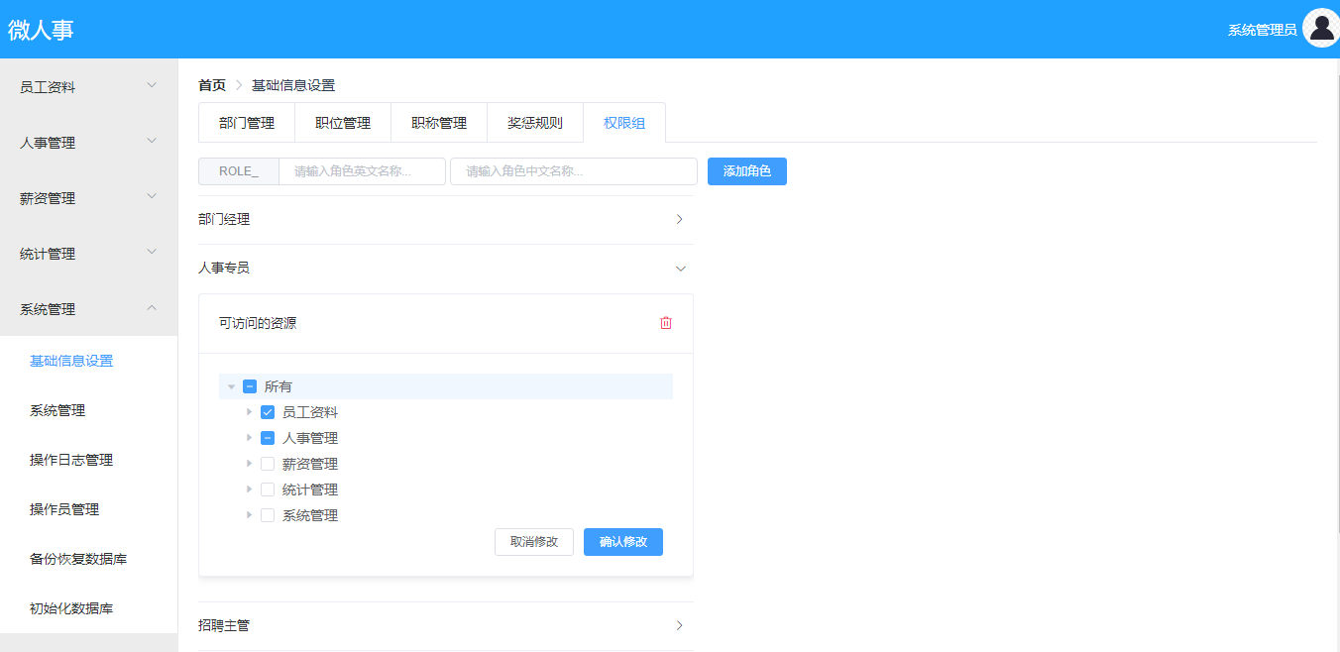

**4.2.2 数据维护**

管理员修改用户信息

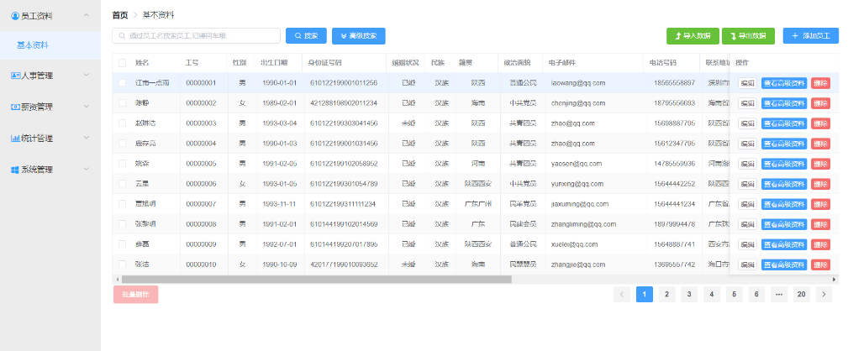

管理员修改工资管理

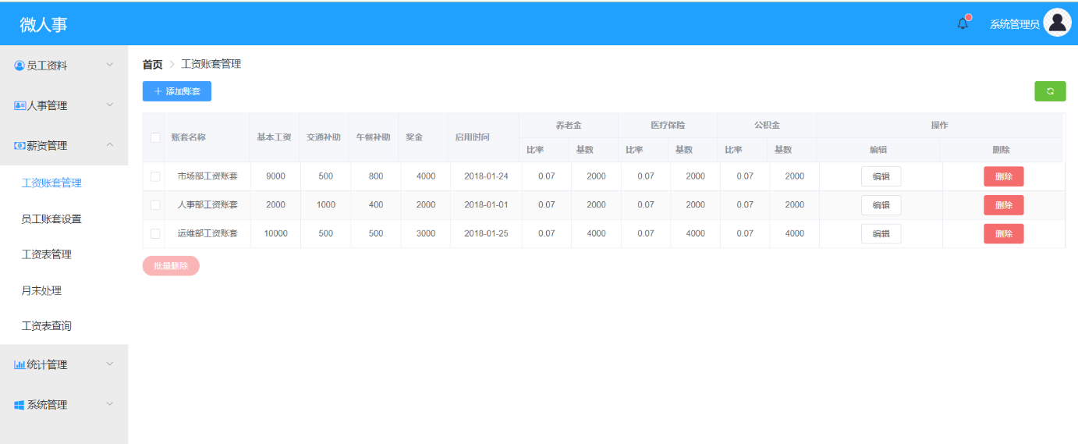

操作员管理

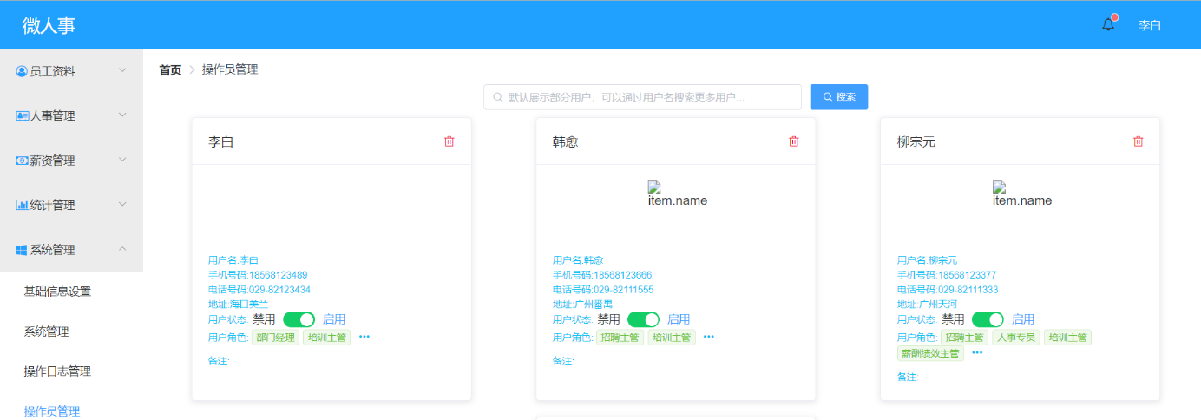

**4.3 用户界面设计规范**

**4.3.1 用户界面设计原则**

本系统坚持图形用户界面(GUI) 设计相关原则，界面直观、对用户透明:用户接触软件后对界面上对应的功能- -目了然，上手快。

强调“以用户为中心的设计”原则，界面设计应该明确软件中用户是所有处理的核心，不应亥由应用程序来决定处理过程，所以用户界面应当由用户来控制应用如何工作、如何响应，而不是由开发者按自己的意愿把操作流程强加给用户。

界面设计必须经过最终的实际用户确认才能完成。

**4.3.2 界面一致性**

在本系统的界面设计中应该保持了界面的一致性。-致性既包括各子界面使用标准的控件以及一致的框架结构，也使用相同的信息表现方法，在字体、标签风格、颜色、术语、显示错误信息等方面确保一致。

**4.3.3 布局合理化原则**

微人事在一个窗口之内实现了从公司到家庭到个人的信息统计，合理使用了界面布局。

在编辑窗口中按tab键,移动聚焦的顺序是先从左至右，再从上至下。信息能够完整输入。

**4.3.4 鼠标与键盘对应**

本系统遵循的是可不用鼠标的原则：应用中的基本功能只用键盘也应当可以完成。

在更换图片的时候，必须用鼠标进行操作

**4.3.5 快捷键**

本项目快捷键与window快捷键一致。

**4.3.7 一般交互**  
本系统主要-般交互遵循以下原则:  
1)一致性:菜单选择、数据显示以及其它功能都应使用一致的格式。  
2)提供有意义的反馈，如:姓名缺失警告。  
3)减少在动作间必须记忆的信息数量  
4)按功能对动作分类，并按此排列屏幕布局  
5)提供项目信息

**4.3.9 数据输入**  
本系统数据输入遵循以下原则:  
1)尽量减少用户输入动作的数量;  
2)维护信息显示和数据输入的-致性;  
3)交互应该时灵活的，对键盘和鼠标输入的灵活性提供支持;  
4)在当前动作的语境中使不合适的命令不起作用:如在显示情况下试图更改信息;  
5)让用户 控制交互流,用户可以跳过不必要的动作、改变所需动作的顺序(如果允许的话)以及在不退出系统的情况下添加删除更改信息。

**5 数据库设计**

**5.1 引言**

**5.1.1 标识**

中文名称：《数据库设计说明》。

英文名称：“Data Base Design Document（DBDD）”。

文档版本：“1.0”。

文档编号：“SSM-IMS-DBDD-1.0(E)”。

vhr（微人事人力资源管理系统）

**5.1.2 数据库概述**

本项目目的是实现机关和事业单位的人事管理信息系统。机关和事业单位的人事管理在政府工作中占有极其重要的地位，如何加强各个部门之间的协调和提高工作效率是人事管理的当务之急。通过人事管理系统人事组织部门能做到以人为中心，各部门之间使用共有的资源，即时通信，现时提高工作效率，简化繁琐的手工统计、信息汇总和工资业务大量人工工作，让人事组织和工资管理工作在人事组织相关的各部门之间活起来。本项目就是在这样背景下提出的。

**5.1.3 文档概述**

本文档依据国家标准《GJB438B-2009》制定，属于技术文档，仅限于联合实验室和项目相关人员阅读。本文档的用途和内容为：为了保证项目团队按时保质地完成项目目标，便于项目团队成员更好地了解项目情况，使项目工作开展的各个过程合理有序，因此以文件化的形式，把对于在项目生命周期内的工作任务范围、各项工作的任务分解、项目团队组织结构、各团队成员的工作责任、团队内外沟通协作方式、开发进度、经费预算、项目内外环境条件、风险对策等内容做出的安排以书面的方式，作为项目团队成员以及项目干系人之间的共识与约定，项目生命周期内的所有项目活动的行动基础，项目团队开展和检查项目工作的依据。本文档要求在企业内部保密。

**5.2 引用文件**

|  |  |  |
| --- | --- | --- |
| **编号** | **标题** | **编写单位** |
| 1 | 《GB/T 8567-2006》 | 中国国家标准化管理委员会等 |
| 2 | 《软件工程基础》 | 武君胜 |
| 3 | 《实用软件文档写作》 | 肖刚 |
| 4 | 《软件需求规格说明书》 | 项目小组联合编写 |

**5.3 数据库级设计决策**

1.数据库管理系统

|  |  |
| --- | --- |
| 名称 | 版本 |
| MySQL | MySQL5.0 |

2. 数据库分布与数据库文件更新,维护

数据库的分布模式采用客户机/服务器模式。因为是采用客户机/服务器模式，所以不存在数据库的一致性，同步等问题。

3. 数据库备份与恢复

数据库备份采用直接拷贝数据库文件的方法，实行定期备份的策略。备份流程为：关闭 服务器->拷贝文件->重启服务器。

数据库恢复通过备份文件或者更新日志来进行恢复。

**5.4 数据库详细设计**

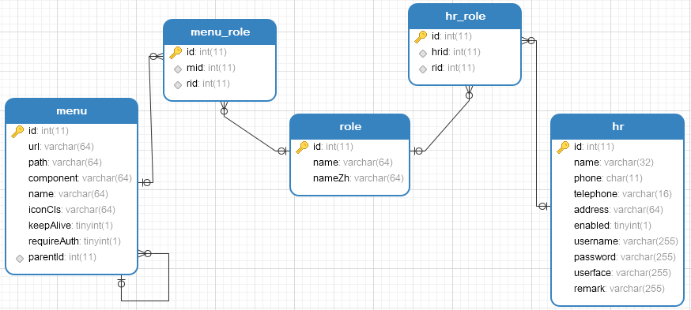

**5.5 需求的可追踪性**

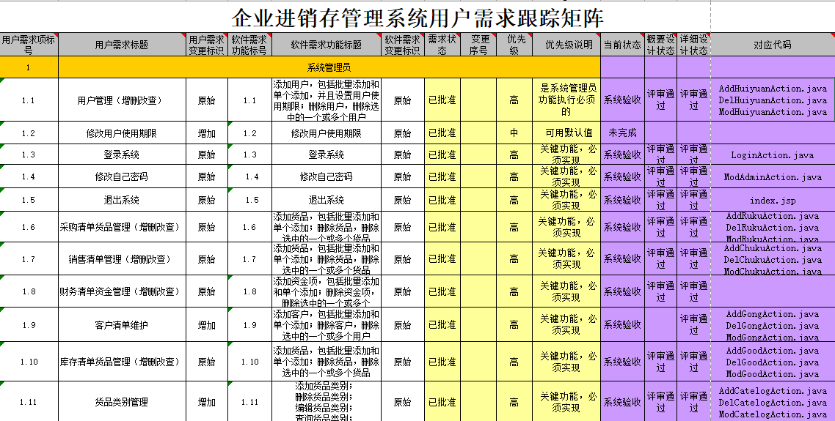

**5.6 注解**

MySQL: MySQL是一个关系型数据库管理系统，由瑞典MySQL AB 公司开发，目前属于 Oracle 旗下产品。MySQL 是最流行的关系型数据库管理系统之一，在 WEB 应用方面，MySQL是最好的 RDBMS (Relational Database Management System，关系数据库管理系统) 应用软件。

**6 接口设计**

**6.1 引言**

**6.1.1 标识**

中文名称：《接口设计说明》。

英文名称：“Interface design description（IDD）”。

文档版本：“1.0”。

文档编号：“SSM-IMS-IDD1.0(E)”。

vhr（微人事人力资源管理系统）

**6.1.2 系统概述**

本项目目的是实现机关和事业单位的人事管理信息系统。机关和事业单位的人事管理在政府工作中占有极其重要的地位，如何加强各个部门之间的协调和提高工作效率是人事管理的当务之急。通过人事管理系统人事组织部门能做到以人为中心，各部门之间使用共有的资源，即时通信，现时提高工作效率，简化繁琐的手工统计、信息汇总和工资业务大量人工工作，让人事组织和工资管理工作在人事组织相关的各部门之间活起来。本项目就是在这样背景下提出的。

**6.1.3 文档概述**

本文档依据国家标准《GJB438B-2009》制定，属于技术文档，仅限于联合实验室和项目相关人员阅读。描述了一个或多个系统或子系统、硬件配置项HWCI、计算机软件配置项CSCI、手工操作或其他系统部件的接口特性。本文档要求在企业内部保密。

**6.****2 引用文件**

|  |  |  |
| --- | --- | --- |
| 编号 | 标题 | 编写单位 |
| 1 | 《GB/T 8567-2006》 | 中国国家标准化管理委员会等 |
| 2 | 《软件工程基础》 | 武君胜 |
| 3 | 《实用软件文档写作》 | 肖刚 |
| 4 | 《软件需求规格说明书》 | 项目小组联合编写 |

**6.3接口设计**

**6.3.1接口标识**

**数据库编程接口：**

**DB_Initial**

[函数原型] void DB_ Initial ()

[功能1在使用数据库功能时，对数据库管理模块进行初始化。[声明头文件] dbms. h[参数说明1无(返回值说明]无

[使用方法]在要调用其他操作数据库的函数时，首先要进行数据库管理模块初始化。并且仅被调用一次。[提示]

**DB_ Uninitial**

(函数原型] void DB_ _Uninitial ()

[功能]释放数据库管理模块所占用的内存、卸载数据库管理模块。(声明头文件] dbms.h[参数说明1无(返回值说明]无

[使用方法]在结束对数据库的操作，最后必须调用该函数卸载数据库管理模块。

**DB_ Open**

[函数原型] int DB_ _Open(char *File_ Name, DB_ HANDLE *DB_ Handle)

[功能]打开DBF文件

[声明头文件] dbms.h

[参数说明]

1、File_ Name DBF文件名

2、DB_ Handle 正确返回数据库句柄错误

[返回值说明]

DB_ ERROR_ OPEN_ F ILE 数据库打开错误

DB_ ERROR_ FILE_ INVALID 数据库文件无效DB_ ER

DB_ ERROR_ OPEN_ INDEX_ FILE 打开索引文件失败DB_ NO_ ERROR 执行成功[使用方法]

DB_ HANDLE hdb;

DB_ Open (" /usr/db/demo.dbf", &hdb) ;

[提示]

"/usr/db/" 为存放数据库文件的路径，打开数据库是务必要加入。2、打开数据库文件时将索引文件- - 并打开。

**DB Is_ Deleted**

[函数原型] int DB_ .Is_ Deleted (DB_ HANDLE DB_ Handle)

[功能]判断当前记录是否已被删除。

[声明头文件] dbms.h

[参数说明)

1. DB_ Handle数据库句柄(返回值说明1

DB_ ERROR_ POINT_ INVALID 参数

DB_Handle所指向的数据库无效

DB_ ERROR_ RECORD_ POSITION 记录位置无效

DB_ RECORD_ DELETED 当前记录已被删除

DB_ RECORD_ NOT_ DELETE 当前记录未被删除

[使用方法]

在数据库记录指针移动到当前记录时，调用该函数判断该记录是否被逻辑删除。

**DB_Go_Next**  
[函数原型] int DB_Go_Next(DB_ HANDLE DB_ Handle)

[功能]移动数据库记录指针到下-“条记录“

[声明头文件] dbms.h

[参数说明]  
1、DB_ Handle数据库句柄

[返回值说明]  
DB_ERROR_POINT_NVALID  
DB_ERROR_ RECORD_POSITION  记录位置无效

DB_ ERROR_ F ILE_ INVALID  
DB_ NO_ ERROR  执行成功

[使用方法]  
移动数据库记录指针时使用，当前数据库文件一定要在打开状态。

[提示]  
如果当前记录处于编缉状态(执行了追加，更改，删除，恢复操作)，记录指针是不允许移动的。

**DB_ Go_ _Top**

[函数原型] int DB_ Go_ Top (DB_ HANDLE DB_ Handle)

[功能]移动数据库记录指针到第一条记录

[声明头文件] dbms.h

[参数说明]

1. DB_ Handle数据库句柄

[返回值说明]

DB_ ERROR_ POINT_ INVALID

DB_ ERROR_ RECORD_ POSITION 记录位置无效

DB_ ERROR_ F ILE_ ,INVALID 数据库文件无效(已被破坏)

DB_ NO_ ERROR 执行成功

[使用方法]

移动数据库记录指针时使用，当前数据库文件一定要在打开状态。[提示]

如果当前记录处于编缉状态(执行了追加，更改，删除，恢复操作)，记录指针是不允许移动的。

DB_ post_ _Rec (DB_ HANDLE DB_ Handle) 函数则将当前记录的修改写入文件，并恢复当前记录的浏览状态

DB_ Unpost_ Rec (DB_ HANDLE DB_ Handle)函数则可以放弃了对当前记录的修改，解除当前记录的编缉状态

**DB_ Set_ Rec_ Content**

[函数原型] int DB_ Set_ Rec_ Content( DB_ HANDLE DB_ _Handle，const char* fmt，...)

[功能]以变参的方式修改当前记录值。

[声明头文件] dbms.h

[参数说明]

DB_ Handle数据库句柄

const char * fmt, ...变参(返回值说明]

DB_ ERROR_ POINT_ _INVALID , 参数DB_Handle所指向的数据库无效DB_ ERROR_ RECORD_ POSITION 当前记录位置无效，数据库为空

DB_ ERROR_ F IELD_ NAME 参数Field_ Name所指定的字段名错误DB_ ERROR_ F ILE_ .INVALID 数据库文件无效(已被破坏)DB_ ERROR_ FIELD_ TYPE Data中的内容与字段类型不符DB_ ERROR_ FIELD_ SIZE Data的长度大于字段规定的长度DB_ NO_ ERROR 执行成功

[使用方法]

调用格式DB_ Set_ Rec_ _Content (hdb,“字段名=字段值,字段名=字段值”,参量表)字段值可以使用如%d、8s 等参量，具体使用方式可以参考c语言中的sprintf函数。

[提示]

参考examples\new_ _modi \main.c

**系统编程接口：**

**sys_ select_ ime**

[函数原型] int sys_ select_ ime (int state)

[功能]选择输入法，并且屏蔽ALP键。

[声明头文件] sys_ fun.h

[参数说明]

int state 输入法类型取值范围如下:

#define IME_ NUM#define IME_ LOWER#define IME_ UPPER#define IME_ _CN#define IME_ ALL

[返回值说明]

0类型错误 :1成功

[使用方法]

只输入数字:

sys_ select_ ime( IME_ _NUM ) ;允许输入数字及小写字符:

sys_ select_ ime( IME_ _NUM I IME_ LOWER ) ;

0x01 // 数字0x02 // 小写字符0x04 // 大写字符0x08 ://中文

0x0f //输入法全开

**sys_ close_ laser**

[函数原型] int sys_ close_ _laser();[功能1关闭激光模块

[声明头文件] sys_ fun.h(参数说明]无(返回值说明1

1. 失败1 成功

**sys_ open_ laser**

[函数原型] int sys_ open_ laser()

[功能]打开激光模块

[声明头文件] sys_ fun.h

[参数说明]无

[返回值说明]

1成功

[提示]

1、打开激光模块后，扫描键有效。

1. 扫描数据时,系统会自动在扫描出的条码信息的头和尾部加入开始和结束标志，格式为:

_KEY_ LASER_ BEGIN +条码信息+_ _KEY_ LASER_ END 3、系统默认激光模块为关状态。

**6.4需求的可追踪性**

